|  |  |  |
| --- | --- | --- |
| Spécialité NSI Première | **DEVOIR SURVEILLE DE** | Jeudi 6 octobre 2022 |
| Lycée d’Avesnières | **NSI** | Durée : 55 mn |
| Année scolaire 2022-2023 | **N° 2** | Calculatrice interdite |

**NOM : ..........................................................**

**Prénom : ......................................................**

**Rendre l'énoncé avec la copie.**

**Exercice 1** (12 points)

En faisant une recherche avec les mots clés *schéma demi additionneur* Léo a trouvé le schéma suivant :

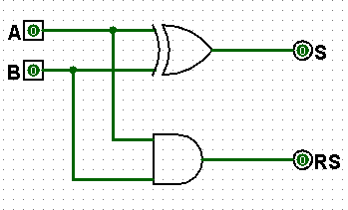

**FIGURE 1.** *demi additionneur 1 bit*

1. A l’aide d’un logiciel simulateur de circuits logiques, il essaie différentes combinaisons de $0$ (False) et de 1 (True) sur les entrées $A$ et $B$. Il observe les valeurs ( $0$ ou $1$) que prennent les variables somme ( $S$) et retenue sortante ( $RS$).

**Complétez directement sur l’énoncé** la table de vérité suivante avec les valeurs obtenues pour $S$ et $RS$.

|  |  |  |  |
| --- | --- | --- | --- |
| **A** | **B** | **S** | **RS** |
| 0 | 0 |  |  |
| 0 | 1 |  |  |
| 1 | 0 |  |  |
| 1 | 1 |  |  |

1. Léo veut faire maintenant un additionneur complet (*full adder*) puisqu'il *accepte une retenue entrante* (RE).

La table de vérité de l'additionneur complet comporte 8 cas :

|  |  |  |  |  |  |  |  |  |  |  |  |  |  |  |  |  |  |  |  |  |  |  |  |  |  |  |  |  |  |  |  |  |  |  |  |  |  |  |  |  |  |  |  |  |  |  |  |  |  |  |  |  |  |  |  |  |  |  |  |  |  |  |  |  |  |  |  |  |  |  |  |  |  |  |  |  |  |  |  |  |  |  |  |  |  |  |  |  |  |  |  |  |  |  |  |  |  |  |  |  |  |  |  |  |  |  |  |  |  |  |  |  |  |  |  |  |  |  |  |  |  |  |  |  |  |  |  |  |  |  |  |  |  |  |  |  |  |  |  |  |  |  |  |  |  |  |  |  |  |  |  |  |  |  |  |  |  |  |  |  |  |  |  |  |  |  |  |  |  |  |  |  |  |  |  |  |  |  |  |  |  |  |  |  |  |  |  |  |  |  |  |  |  |  |  |  |  |  |  |  |  |  |  |  |  |  |  |  |  |  |  |  |  |  |  |  |  |  |  |  |  |  |  |  |  |  |  |  |  |  |  |  |  |  |  |  |  |  |  |  |  |  |  |  |  |  |  |  |  |  |  |  |  |  |  |  |  |  |  |  |  |  |  |  |  |  |  |  |  |  |  |  |  |  |  |  |  |  |  |  |  |  |  |  |  |  |  |  |  |
| --- | --- | --- | --- | --- | --- | --- | --- | --- | --- | --- | --- | --- | --- | --- | --- | --- | --- | --- | --- | --- | --- | --- | --- | --- | --- | --- | --- | --- | --- | --- | --- | --- | --- | --- | --- | --- | --- | --- | --- | --- | --- | --- | --- | --- | --- | --- | --- | --- | --- | --- | --- | --- | --- | --- | --- | --- | --- | --- | --- | --- | --- | --- | --- | --- | --- | --- | --- | --- | --- | --- | --- | --- | --- | --- | --- | --- | --- | --- | --- | --- | --- | --- | --- | --- | --- | --- | --- | --- | --- | --- | --- | --- | --- | --- | --- | --- | --- | --- | --- | --- | --- | --- | --- | --- | --- | --- | --- | --- | --- | --- | --- | --- | --- | --- | --- | --- | --- | --- | --- | --- | --- | --- | --- | --- | --- | --- | --- | --- | --- | --- | --- | --- | --- | --- | --- | --- | --- | --- | --- | --- | --- | --- | --- | --- | --- | --- | --- | --- | --- | --- | --- | --- | --- | --- | --- | --- | --- | --- | --- | --- | --- | --- | --- | --- | --- | --- | --- | --- | --- | --- | --- | --- | --- | --- | --- | --- | --- | --- | --- | --- | --- | --- | --- | --- | --- | --- | --- | --- | --- | --- | --- | --- | --- | --- | --- | --- | --- | --- | --- | --- | --- | --- | --- | --- | --- | --- | --- | --- | --- | --- | --- | --- | --- | --- | --- | --- | --- | --- | --- | --- | --- | --- | --- | --- | --- | --- | --- | --- | --- | --- | --- | --- | --- | --- | --- | --- | --- | --- | --- | --- | --- | --- | --- | --- | --- | --- | --- | --- | --- | --- | --- | --- | --- | --- | --- | --- | --- | --- | --- | --- | --- | --- | --- | --- | --- | --- | --- | --- | --- | --- | --- | --- | --- | --- | --- | --- | --- | --- | --- | --- | --- | --- | --- | --- | --- | --- | --- | --- | --- |
| Quatre cas où la retenue de la colonne précédente, c’est-à-dire la "retenue entrante" vaut 0 :   |  |  |  |  |  |  |  |  |  | | --- | --- | --- | --- | --- | --- | --- | --- | --- | | Retenue sortante |  | 0 | 0 |  |  |  |  |  | | A |  |  | 0 |  |  |  |  |  | | B | + |  | 0 |  |  |  |  |  | | Somme S |  |  | 0 |  |  |  |  |  |  |  |  |  |  |  |  |  |  |  | | --- | --- | --- | --- | --- | --- | --- | --- | --- | | Retenue sortante |  | 0 | 0 |  |  |  |  |  | | A |  |  | 0 |  |  |  |  |  | | B | + |  | 1 |  |  |  |  |  | | Somme S |  |  | 1 |  |  |  |  |  |  |  |  |  |  |  |  |  |  |  | | --- | --- | --- | --- | --- | --- | --- | --- | --- | | Retenue sortante |  | 0 | 0 |  |  |  |  |  | | A |  |  | 1 |  |  |  |  |  | | B | + |  | 0 |  |  |  |  |  | | Somme S |  |  | 1 |  |  |  |  |  |  |  |  |  |  |  |  |  |  |  | | --- | --- | --- | --- | --- | --- | --- | --- | --- | | Retenue sortante |  | 1 | 0 |  |  |  |  |  | | A |  |  | 1 |  |  |  |  |  | | B | + |  | 1 |  |  |  |  |  | | Somme S |  |  | 0 |  |  |  |  |  | | Quatre cas où la retenue de la colonne précédente, c’est-à-dire la "retenue entrante" vaut 1 :   |  |  |  |  |  |  |  |  |  | | --- | --- | --- | --- | --- | --- | --- | --- | --- | | Retenue sortante |  | 0 | 1 |  |  |  |  |  | | A |  |  | 0 |  |  |  |  |  | | B | + |  | 0 |  |  |  |  |  | | Somme S |  |  | 1 |  |  |  |  |  |  |  |  |  |  |  |  |  |  |  | | --- | --- | --- | --- | --- | --- | --- | --- | --- | | Retenue sortante |  | 1 | 1 |  |  |  |  |  | | A |  |  | 0 |  |  |  |  |  | | B | + |  | 1 |  |  |  |  |  | | Somme S |  |  | 0 |  |  |  |  |  |  |  |  |  |  |  |  |  |  |  | | --- | --- | --- | --- | --- | --- | --- | --- | --- | | Retenue sortante |  | 1 | 1 |  |  |  |  |  | | A |  |  | 1 |  |  |  |  |  | | B | + |  | 0 |  |  |  |  |  | | Somme S |  |  | 0 |  |  |  |  |  |  |  |  |  |  |  |  |  |  |  | | --- | --- | --- | --- | --- | --- | --- | --- | --- | | Retenue sortante |  | 1 | 1 |  |  |  |  |  | | A |  |  | 1 |  |  |  |  |  | | B | + |  | 1 |  |  |  |  |  | | Somme S |  |  | 1 |  |  |  |  |  | |

Expliquez le rôle de la retenue entrante.

1. On s’intéresse maintenant aux tables de vérité de l’additionneur complet.
   1. En entrant des 0 ou des 1 sur $A$, $B$ et $RE$, **complétez directement sur l’énoncé** la table de vérité de $S$ ci-après :

|  |  |  |  |
| --- | --- | --- | --- |
| **A** | **B** | **RE** | **S** |
| 0 | 0 | 0 |  |
| 0 | 1 | 0 |  |
| 1 | 0 | 0 |  |
| 1 | 1 | 0 |  |
| 0 | 0 | 1 |  |
| 0 | 1 | 1 |  |
| 1 | 0 | 1 |  |
| 1 | 1 | 1 |  |

* 1. En entrant des 0 ou des 1 sur $A$, $B$ et $RE$, **complétez directement sur l’énoncé** la table de vérité de $RS$ ci-dessous :

|  |  |  |  |
| --- | --- | --- | --- |
| **A** | **B** | **RE** | **RS** |
| 0 | 0 | 0 |  |
| 0 | 1 | 0 |  |
| 1 | 0 | 0 |  |
| 1 | 1 | 0 |  |
| 0 | 0 | 1 |  |
| 0 | 1 | 1 |  |
| 1 | 0 | 1 |  |
| 1 | 1 | 1 |  |

1. Léo a trouvé un schéma d’additionneur complet sur lequel **les carrés sont des entrées** et **les cercles des sorties** :

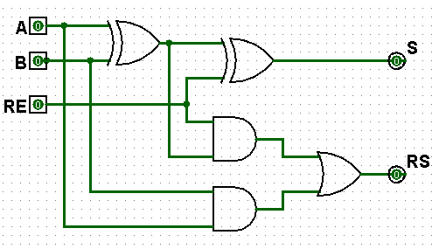

**FIGURE 5.** *Additionneur complet 1 bit*

Donnez les expressions logiques des variables $S$ et $RS$ en fonction des entrées $A, B, RE$. Vous utiliserez pour cela des connecteurs de la logique choisis parmi and, or, xor et not.

1. Pour plus de clarté les additionneurs complets 1 bit seront simplifiés selon le schéma ci-dessous :

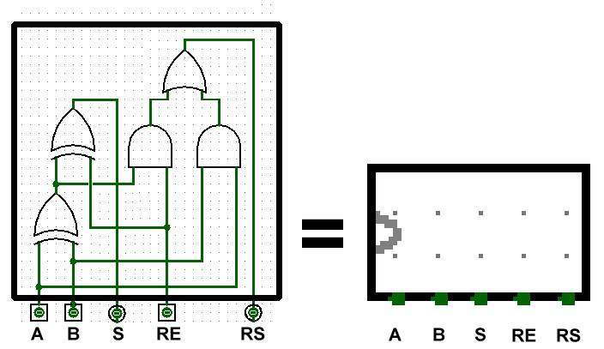

**FIGURE 2.** *Schéma simplifié de l’additionneur 4 bits*

Léo veut faire l’addition $A+B$ avec des nombres $A$ et $B$ de 4 bits. Pour cela il assemble quatre additionneurs 1 bit sur le schéma suivant. Les fils **vert foncé sont à la valeur 0** et les fils **vert clair sont à la valeur 1.**

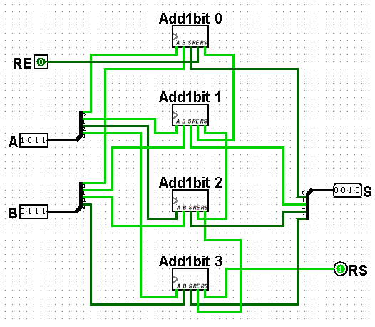

**FIGURE 3.** *Additionneur 4 bits*

Expliquez pourquoi la sortie $S$ vaut 0010 et la sortie $RS$ vaut 1.

1. Léo a vu que, dans son simulateur de circuits logiques, il est possible de mettre des afficheurs hexadécimaux comme ci-dessous :

|  |  |  |  |  |  |
| --- | --- | --- | --- | --- | --- |
|  | $$+$$ |  | $$=$$ |  |  |

**FIGURE 4.** *Addition ${\left(0110\right)}_{2}+{\left(1011\right)}_{2}={\left(10001\right)}_{2}$ c’est-à-dire ${\left(6\right)}_{16}+{\left(b\right)}_{16}={\left(11\right)}_{16}$*

Il complète donc son schéma ainsi :

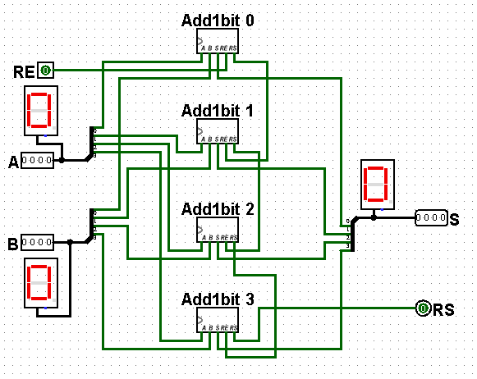

**FIGURE 4.** *Additionneur 4 bits avec afficheurs hexadécimaux*

S’il entre 1100 et 1111 comme valeurs respectives pour et  :

* 1. Que voit-il affiché sur l’afficheur hexadécimal de l’entrée $A$ ?
  2. Que voit-il affiché sur l’afficheur hexadécimal de l’entrée $B$ ?
  3. Que voit-il affiché sur l’afficheur hexadécimal de la sortie $S$ ?
  4. Que vaut la retenue sortante $RS$ ?

1. Léo veut maintenant réaliser la soustraction $A-B$ où $A≥B$ et où les valeurs de $A$ et $B$ sont des entiers entre $0$ et $7$ inclus. Il ajoute quatre portes not pour $B$ puisqu’il s’agit d’additionner l’opposé de $B$.

Il obtient le schéma suivant.

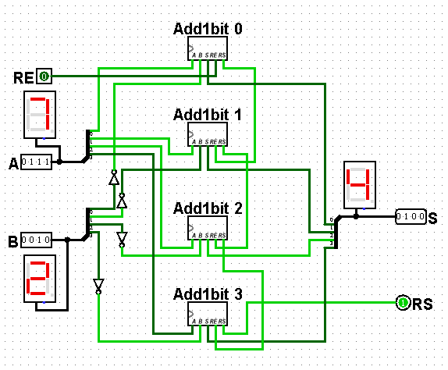

**FIGURE 4.** *Soustracteur de deux nombres $A$ et $B$ compris entre $0$ et $7$ avec $A≥B$*

Léo essaye la soustraction $7-2$. Il ne comprend pas pourquoi il obtient $4$. Pouvez-vous l’aider ?

**Exercice 2** ( 8 points)

1. Jeanne a trouvé un script sur son éditeur web Python favori :

Soucieuse de sauvegarder la fonction somme(n), elle télécharge le script et l’enregistre dans son dossier personnel sur son ordinateur.

Elle nomme le fichier obtenu jeanne.py

Depuis l’environnement de développement Python installé sur son ordinateur, elle ouvre le fichier jeanne.py et elle voit l’affichage :

Que peut-elle remarquer ?

1. Jeanne a installé un éditeur hexadécimal qui lui permet de voir le contenu binaire de son fichier Python sous la forme d'une succession d'octets. L'octet 20 est le code du caractère "espace entre les mots".

* 1. Écrivez les huit bits de l'octet qui sert à coder le caractère "espace".
  2. L'éditeur hexadécimal affiche le codage du fichier par des lignes contenant chacune seize octets. Il y a correspondance entre les lignes de codage et les lignes de texte affiché à droite. Écrivez la ligne d'octets, en hexadécimal, qui correspond au texte " blanc à droite) "
  3. Comment est codé le caractère 'à' dans le fichier ?

1. Jeanne a remarqué qu’en bas de la fenêtre de son environnement de développement Python, il est écrit ISO8859-9.

Voici la table d’encodage des caractères ISO 8859-9 :

« Not-Breaking Space ». C’est un caractère d’espace sans retour à la ligne.

En utilisant la table, justifiez l’affichage « Ã » visible dans l’environnement de développement.

1. Le fichier Python de Jeanne a-t-il été encodé selon la table d’encodage ISO8859-9 ?
2. Selon quel encodage de caractères est le fichier Python qui a été téléchargé ?
3. Vous avez trouvé sur Internet la documentation suivante :

Que conseillez-vous à Jeanne pour corriger son problème ?